ОПИСАНИЕ МЕСТОПОЛОЖЕНИЯ ГРАНИЦ ПУБЛИЧНОГО СЕРВИТУТА
Сведения об объекте
N п/п | Характеристики объекта | Описание характеристик
1 | 2 | 3
1 | Местоположение публичного сервитута | Омская область, Омский м.р-н, Андреевское с.п.
2 | Площадь, кв. м | 1198 ± 12
3 | Иные характеристики объекта | 1. Цель установления публичного сервитута: Публичный сервитут в целях строительства, реконструкции, эксплуатации объектов электросетевого хозяйства, их неотъемлемых технологических частей, необходимых для подключения (технологического присоединения) к сетям инженерно-технического обеспечения на часть земельного участка с кадастровым номером 55:20:000000:7129. Обладатель публичного сервитута: ПАО "Россети Сибирь". ИНН - 2460069527, ОГРН - 1052460054327. Почтовый адрес: 644037, Омская область, г. Омск, ул. Некрасова, д. 1. Адрес электронной почты: omskenergo@om.rosseti-sib.ru  2. Срок публичного сервитута: Продолжительность: 49 лет

Сведения о местоположении границ объекта
1. Система координат МСК-55, зона 2
2. Сведения о характерных точках границ объекта
Обозначение характерных точек границ | Координаты, м |  | Метод определения координат характерной точки | Средняя квадратическая погрешность положения характерной точки (Mt), м | Описание обозначения точки на местности (при наличии)
Обозначение характерных точек границ | X | Y | Метод определения координат характерной точки |  | Описание обозначения точки на местности (при наличии)
1 | 2 | 3 | 4 | 5 | 6
1 | 489355.01 | 2190004.27 | Метод спутниковых геодезических измерений (определений) | 0.1 | -
2 | 489350.60 | 2190037.56 | Метод спутниковых геодезических измерений (определений) | 0.1 | -
3 | 489349.86 | 2190040.02 | Метод спутниковых геодезических измерений (определений) | 0.1 | -
4 | 489347.39 | 2190061.92 | Метод спутниковых геодезических измерений (определений) | 0.1 | -
5 | 489343.41 | 2190086.44 | Метод спутниковых геодезических измерений (определений) | 0.1 | -
6 | 489336.92 | 2190136.77 | Метод спутниковых геодезических измерений (определений) | 0.1 | -
7 | 489329.99 | 2190186.60 | Метод спутниковых геодезических измерений (определений) | 0.1 | -
8 | 489317.98 | 2190271.58 | Метод спутниковых геодезических измерений (определений) | 0.1 | -
9 | 489313.74 | 2190270.99 | Метод спутниковых геодезических измерений (определений) | 0.1 | -
10 | 489314.19 | 2190267.21 | Метод спутниковых геодезических измерений (определений) | 0.1 | -
11 | 489350.74 | 2190003.75 | Метод спутниковых геодезических измерений (определений) | 0.1 | -
1 | 489355.01 | 2190004.27 | Метод спутниковых геодезических измерений (определений) | 0.1 | -

Схема расположения границ публичного сервитута
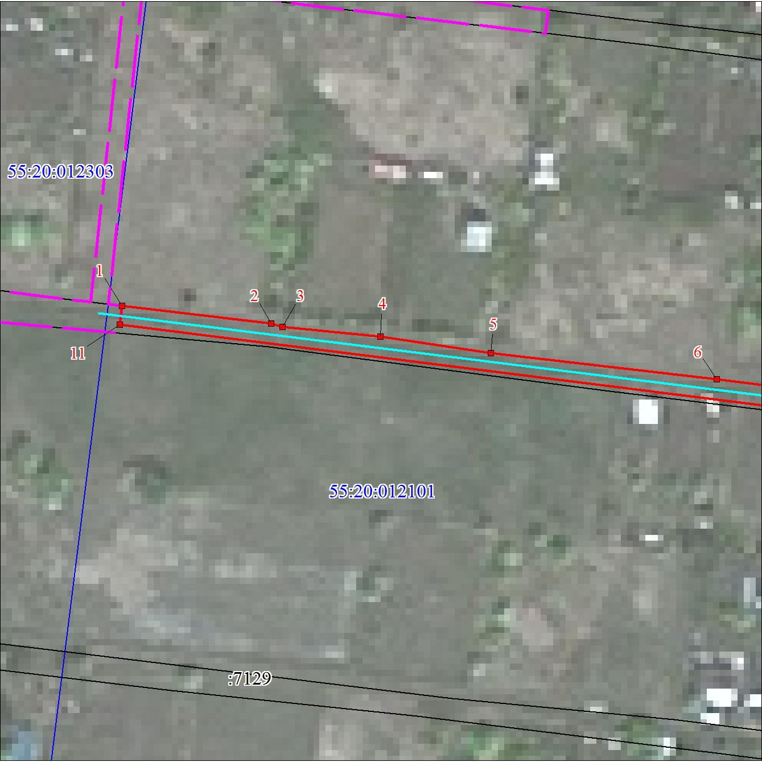
Масштаб 1:1000

Используемые условные знаки и обозначения:
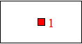 | Характерная точка границы публичного сервитута
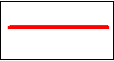 | Граница публичного сервитута
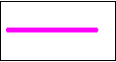 | Граница охранной зоны
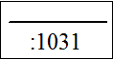 | Граница и номер земельного участка, учтенного в ГКН
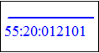 | Граница и номер кадастрового квартала
 | Ось проектируемого объекта

Схема расположения границ публичного сервитута
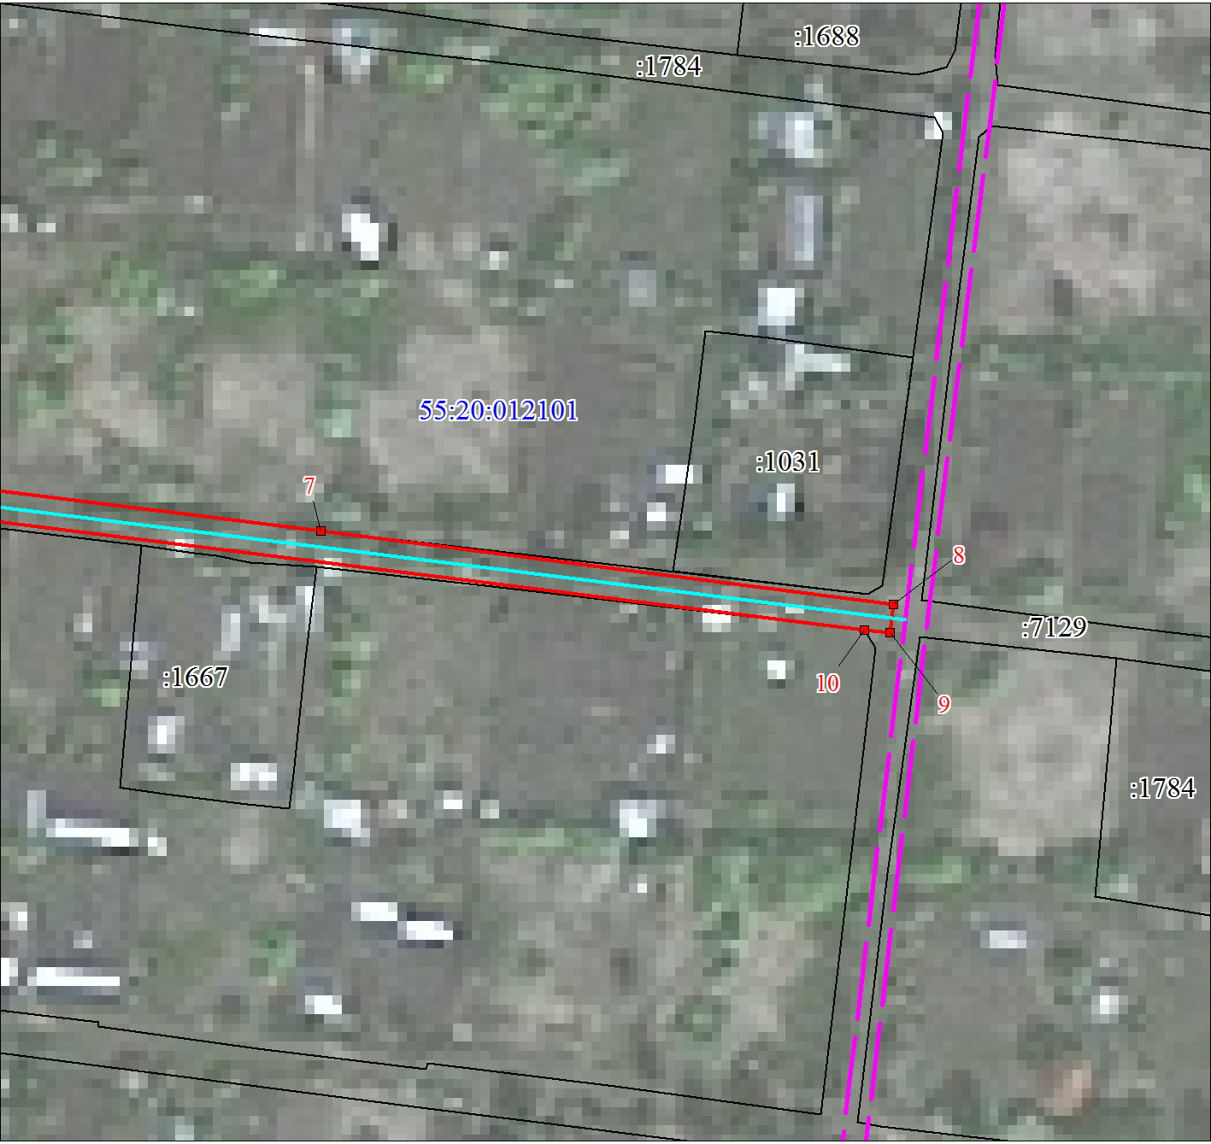
Масштаб 1:1000

Используемые условные знаки и обозначения:
Условные обозначения представлены на листе 3

